Krajská hygienická stanice Olomouckého kraje se sídlem v Olomouci
-
Návrh zdravotně-preventivních programů
v Olomouckém kraji v roce 2022

- Zdravotně-preventivní programy

- Program „Buď HIV negativní, chraň si svůj život“

- Důvod pro vytvoření programu

Dle Světové zdravotnické organizace (dále jen „SZO“) bylo v roce 2020 na světě celkem
37,7 milionů HIV pozitivních, z toho 1,5 milionů nově diagnostikovaných. Česká republika (dále jen „ČR“) zůstává zemí s relativně nízkou úrovní infekce HIV/AIDS v rámci světa
i Evropy. Přesto můžeme být znepokojeni faktem, že se množství nově infikovaných lidí v ČR zvyšuje. Zatímco v roce 2001 připadalo na 100 000 obyvatel 0,5 nových případů HIV infekce, v roce 2011 to bylo už 1,5 případů a v roce 2020 2,3 případů na 100 000 obyvatel.
V období let 2003 až 2016 došlo k dlouhodobému nárůstu nově zjištěných případů.
Dle nejaktuálnějších statistik z 30. 11. 2021 je v ČR celkem 4054 HIV pozitivních osob
a počet HIV nakažených osob od roku 1989 stále přibývá (graf 1). Jedná se ovšem
již o zachycené případy. Skutečný počet HIV pozitivních osob v ČR může být až desetkrát vyšší.

Graf 1. HIV/AIDS v ČR stav k 30. 11. 2021

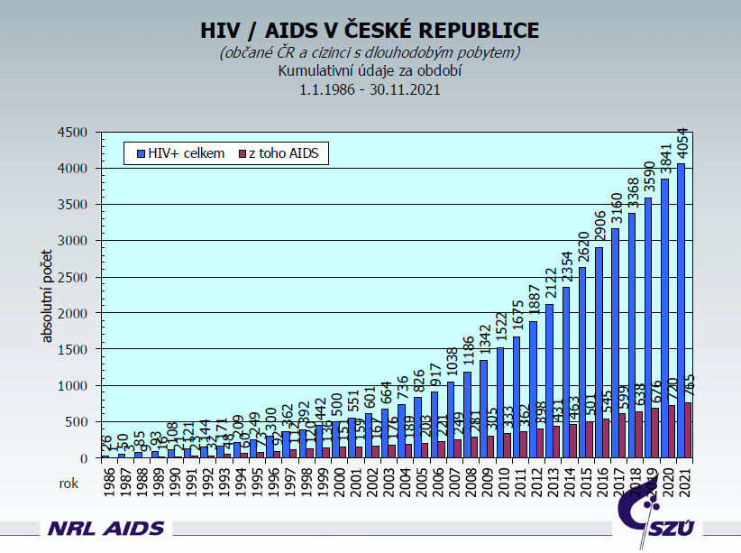

Zdroj: SZÚ, 2021

Obrázek 1. znázorňuje zastoupení nových případů HIV infekce v roce 2020 v evropském regionu, kde je zřetelná hrozba rozšíření infekce z východní části.

Obr.1: Nové případy HIV infekce na 100 000 obyvatel, 2020
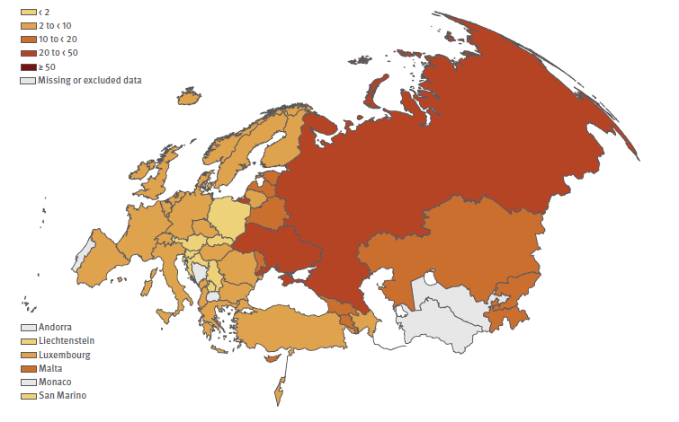
Zdroj: ECDC, 2021

Ke dni 30. 11. 2021 bylo v ČR diagnostikováno celkem 16,2 % HIV infikovaných, spadajících do kategorie 15-24 let. (tab. 1). Ve střední Evropě bylo dle ECDC v kategorii
15-24 let diagnostikováno v roce 2020 15 % nových případů.

Tabulka 1. HIV pozitivní případy v ČR podle věku a pohlaví, kumulativní údaje ke dni
30. 10. 2021
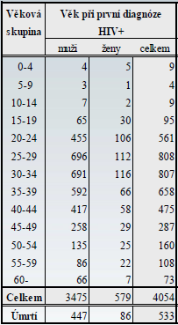
Zdroj: SZÚ, 2021
Infekce HIV se v ČR stále přenáší především sexuální cestou (89 % případů). Dominantním zdrojem infekce HIV/AIDS jak v Evropě (obr. 2), tak i v ČR je homosexuální či bisexuální pohlavní styk, zejména mezi muži majícími sex s muži. V roce 2020 bylo prostřednictvím homosexuálního nebo bisexuálního pohlavního styku nakaženo v ČR 56,2 % HIV pozitivních, 32,3 % se infikovalo při heterosexuálním pohlavním styku a 5,6 % intravenózním užíváním drog (graf 2).

Obr.2: Způsob přenosu HIV/AIDS v evropském regionu, 2020

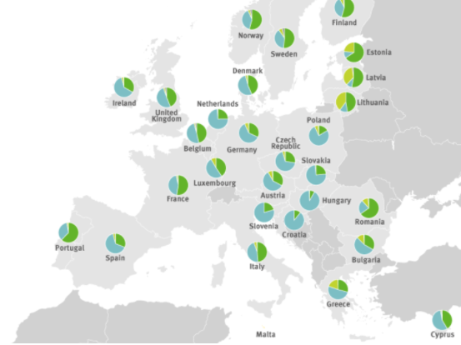

Zelená barva – heterosexuální pohlavní styk, modrá barva – homosexuální pohlavní styk, světle zelená barva – injekční užívání drog.
Zdroj: ECDC, 2019
Graf 2. HIV pozitivní případy v ČR podle způsobu přenosu za rok 2020
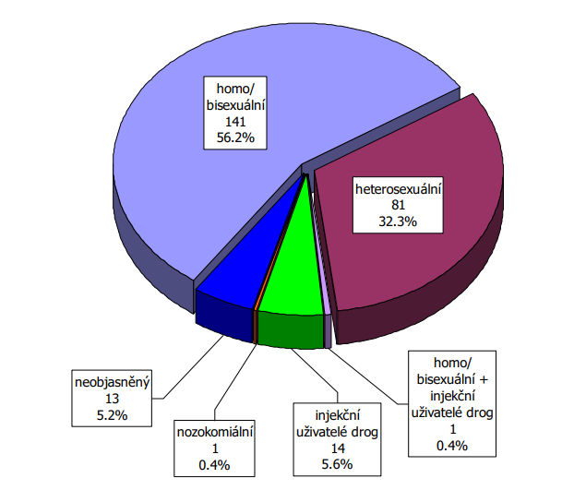

Zdroj: SZÚ, 2021

Zejména v posledních dvou letech byl pozorován nárůst počtu nově diagnostikovaných žen
na hodnoty výrazně vyšší oproti dlouhodobému průměru let 2009-2018 (graf 3). Dle ECDC
se počet nově HIV pozitivních žen od roku 2011 do roku 2020 ztrojnásobil, což poukazuje
na fakt, že HIV infekce přestává být doménou pouze homosexuálních mužů.

Graf 3. HIV pozitivní případy v ČR podle pohlaví a let – zastoupení HIV pozitivních žen
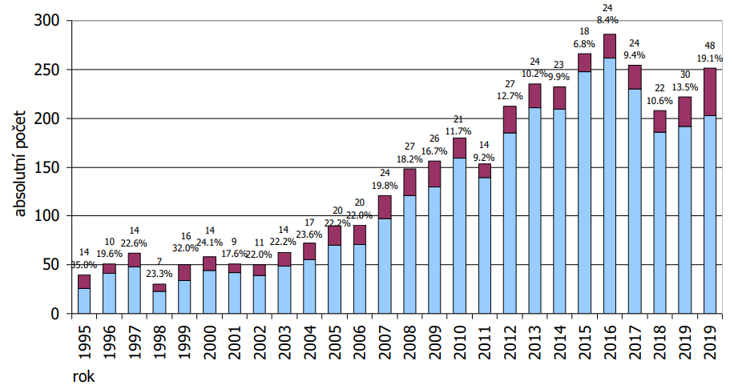

Zdroj: SZÚ, 2021

Krajská hygienická stanice Olomouckého kraje se sídlem v Olomouci (dále jen „KHS“)
si je vědoma toho, že v současnosti neexistuje ani účinná vakcína ani lék, který by dokázal HIV infekci vyléčit, a proto se snaží prostřednictvím aktivit primární prevence šířit alespoň tolik potřebnou osvětu a tím cíleně zvyšovat úroveň zdravotní gramotnosti rizikové věkové skupiny.

Kromě problematiky HIV/AIDS jsou v průběhu programu „Buď HIV negativní, chraň si svůj život“ žáci/studenti okrajově seznámeni i s jinými pohlavními chorobami. Jedná se zejména
o kapavku a syfilis. V ČR připadlo v roce 2019 na 100 000 obyvatel 15,21 nových případů onemocnění kapavkou a 5,74 případů onemocnění syfilis. V porovnání s ostatními evropskými státy patří ČR k zemím s vyššími počty těchto pohlavně přenosných nemocí
(obr. 3 a obr. 4). Od roku 2012 počet nových případů kapavky i syfilis jak v ČR,
tak v evropském regionu narůstá (graf 4 a graf 5)

Obr. 3. Nové případy kapavky na 100 000 obyvatel, 2019

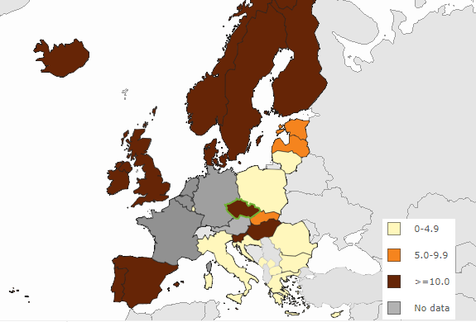

Zdroj: ECDC, 2021

Graf 4. Nové případy kapavky na 100 000 obyvatel, porovnání ČR a EU/EEA, 1991–2019

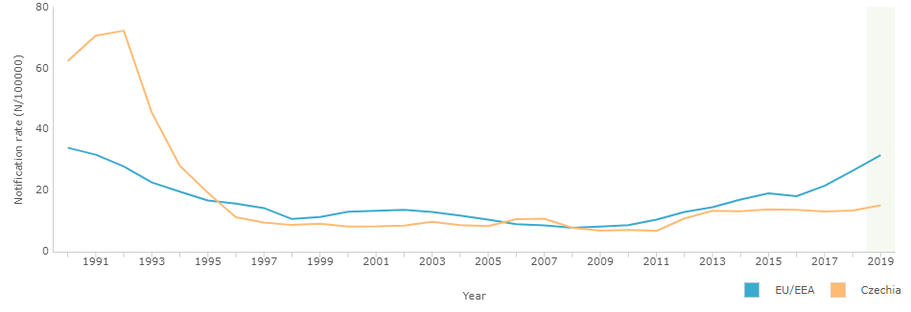

Zdroj: ECDC, 2021

Obr. 4. Nové případy syfilis na 100 000 obyvatel, 2019

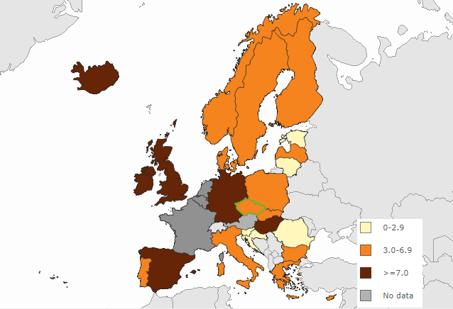

Zdroj: ECDC, 2021

Graf 5. Nové případy syfilis na 100 000 obyvatel, porovnání ČR a EU/EEA, 1991–2019
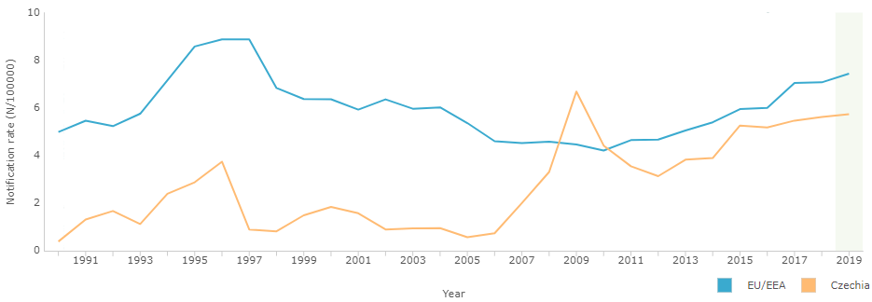

Zdroj: ECDC, 2021
- Cíle, cílová skupina

Hlavním cílem programu „Buď HIV negativní, chraň si svůj život“ je zvýšit znalosti žáků/studentů o HIV/AIDS a pokusit se tak snížit procento HIV nakažených ve věkové skupině 15-24 let a následně i v dalších věkových kategoriích.

Cílová skupina
Cílovou skupinu tvoří zejména žáci/studenti ve věkové skupině 14-17 let, kdy lze předpokládat počátek pohlavního života a je tudíž nesmírně důležité získání a osvojení
si správných návyků v oblasti prevence pohlavně přenosných chorob. Dle studie HBSC z roku 2018 má v Olomouckém kraji zkušenost s pohlavním stykem již 28 % patnáctiletých chlapců a 15 % patnáctiletých dívek (graf 6).

Graf 6. Zkušenost s pohlavním stykem, patnáctiletí, ČR

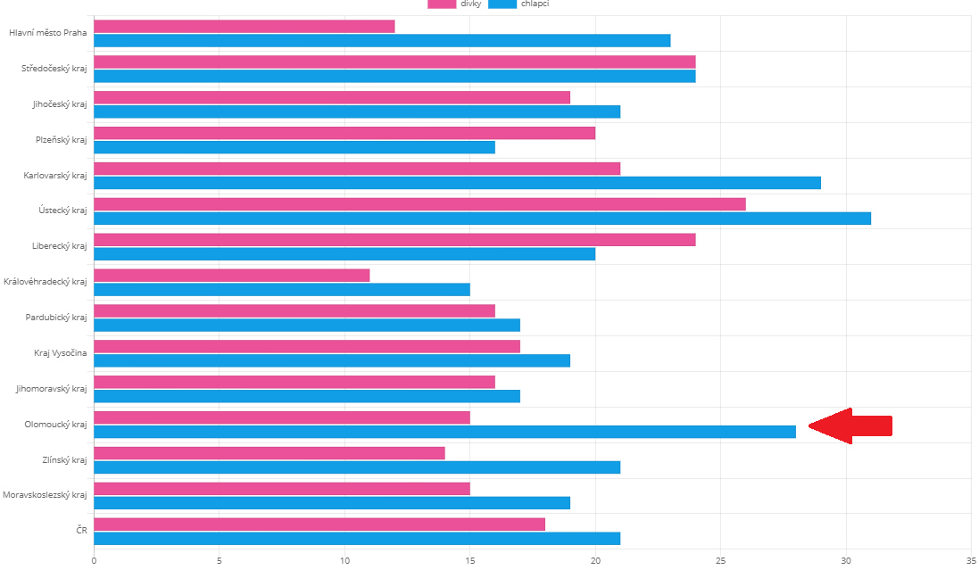

Zdroj: hbsc.cz, 2021
KHS zaznamenává ze strany škol rok od roku větší poptávku po zdravotně preventivních akcích na téma HIV/AIDS a jiných pohlavně přenosných nemocí. Veškeré zdravotně preventivní programy vykonávají na KHS kvalifikovaní zaměstnanci a jsou školám nabízeny zcela ZDARMA.

- Informace o průběhu programu

Personální zabezpečení: 1 vyškolený lektor

Prostorové zázemí: Programy budou probíhat v prostorách KHS, Wolkerova 74/6, 779 00 Olomouc.

Vlastní průběh programu:
Program s názvem „Buď HIV negativní, chraň si svůj život“ je určen pro žáky
9. tříd základních škol (dále jen „ZŠ“) a studenty prvních ročníků středních odborných učilišť (dále jen „SOU“) či středních škol (dále jen „SŠ“). V úvodu projektu lektor seznámí žáky/studenty s programem, vysvětlí jim, jak výuka probíhá a upozorní je na rozdělení
do skupin. Tyto skupiny musí během 3 tematicky rozdělených bloků programu splnit 3 úkoly, za které jsou bodovány. Body získává skupina jak na základě objektivního hodnocení
(tedy počtu správných odpovědí ve svých pracovních listech v rámci plnění jednotlivých úkolů), tak na základě subjektivního hodnocení lektora. Každá skupina má k dispozici v rámci každého úkolu jeden pracovní list a je tedy žádoucí, aby žáci/studenti ve skupině při plnění úkolu spolupracovali. Čím více otázek zodpoví skupina správně, tím více bodů získá. Skupina, jejíž součet bodů je na konci projektu nejvyšší, vyhrává.

Jakmile žáci/studenti vytvoří skupiny, zahájí učitel či lektor vlastní výuku, kde postupuje podle systematicky připravené a profesionálně navržené prezentace. Nejedná se ovšem pouze o výuku frontální, ale i o výuku skupinovou a kooperativní, při níž žáci/studenti zlepšují
své kooperační a komunikační dovednosti. žáci/studenti jsou lektorem během programu
také neustále aktivizováni a dochází též k názorným demonstracím (blok antikoncepční metody), kde mají žáci/studenti možnost si prakticky některé věci vyzkoušet. V závěrečném bloku programu žáci/studenti vymýšlí a prezentují před ostatními příběh. Tak je posílena
i dovednost komunikační.

V předchozích letech byla vytvořena i informační brožura s názvem „Jak správně používat kondom“, kterou si účastníci našich zdravotně preventivních akcí mohou odnést domů
a informovat tak o problematice prostřednictvím brožury i své rodiče a blízké. Tímto se zvýší počet intervenovaných, kteří budou mít možnost změnit své chování a postoje a chovat
se v oblasti prevence HIV zodpovědněji.

Pro možnost hodnocení efektivity programu vyplňují žáci před začátkem programu vstupní dotazníky, po jeho skončení pak dotazníky výstupní.

- Časový harmonogram

Leden - listopad 2022
Program „Buď HIV negativní, chraň si svůj život“ bude plynule pokračovat z roku 2021
a bude školám dále nabízen i v průběhu roku 2022.

Prosinec 2022
Vyhodnocení programu, zpracování vstupních a výstupních dotazníků, závěrečná zpráva.

Finanční rozpočet

Program „Buď HIV negativní, chraň si svůj život“ je koncipován jako soutěžní hra,
kde si vítězové odnesou ceny (batůžky, propisky, kondomy…) a poražení alespoň cenu útěchy (kondomy). Všichni žáci/studenti pak obdrží jako dárek za účast v soutěži reflexní pásky (s logem Olomouckého kraje). Reflexní pásky pomohou zvýšit viditelnost chodců
a cyklistů a přispějí tím k prevenci úrazů, způsobených vlivem silničního provozu.

Je žádoucí zakoupit výukové kondomy pro nácvik manipulace s kondomem tak, aby měli všichni žáci/studenti možnost si nácvik manipulace s kondomem v odborném bloku vyzkoušet
a správnou techniku používáni ochrany si osvojit. Reklamní triko obdrží většinou jen 1-2 žáci/studenti v rámci jedné školící akce – většinou ten nejvíce aktivní a odvážný, jako odměnu za angažovanost a statečnost. Vzhledem k tomu, že při nácviku žáci/studenti manipulují
s lubrikovanými kondomy a využívají se výukové pomůcky, je vhodné dovybavení programu vlhčenými ubrousky k otření rukou a desinfekčními ubrousky na desinfekci výukových pomůcek.

Reklamní kondomy v krabičce s barevným potiskem (cca 1000 ks) 11 000 Kč
Kondomy bez potisku a krabičky – cvičné (cca 550 ks) 5 000 Kč
Dárkové předměty (např. svač. boxy, frisbee, bezpečnostní světlo) (cca 250 ks) 27 200 Kč
Reflexní pásky (cca 500 ks) 15 100 Kč
Trika (cca 200 ks) 20 000 Kč
Vlhčené ubrousky 6 000 Kč Desinfekční ubrousky 1 000 Kč
Kancelářské potřeby 3 000 Kč
_________________________________________________________________________
CELKEM 88 300 Kč
Platnost nabízených cen je cca 30 dní ode dne vystavení nabídky.

- Program „Jsem nezávislý, nekouřím“

- Důvod pro vytvoření programu

Užívání tabáku a pití alkoholu je ve většině vyspělých států pokládáno za jednu z nejzávažnějších, avšak preventabilních příčin úmrtí. SZO uvádí, že tabák zabíjí celosvětově více než 8 milionů lidí každý rok a že v současné době užívá tabákové výrobky celosvětově 38 milionů adolescentů ve věku 13-15 let. Global report on trends in prevalence of tabacco smoking (2021) uvádí, že v roce 2020 bylo na celém světě 1,3 miliardy uživatelů tabáku.

Podle Global status report on alcohol and health, 2018 zemře na následky konzumace alkoholu ročně 3 miliony lidí na celém světě (5,3 % ze všech úmrtí). V zemích EU je alkohol zodpovědný až za 209 000 úmrtí ročně.

V zemích s vysokými příjmy je alkohol šestou nejčastější příčinou nemoci či předčasného úmrtí. Nejvyšší spotřeba alkoholu na světě je v Evropě (hlavně ve střední a východní části), kde alkohol pije 70 % dospělých. V tomto regionu má též alkohol spojitost s 15 % všech úmrtí. Nejvíce v souvislosti s alkoholem umírají podle WHO Europe muži ve věkové skupině 20-39 let.

Tabák je jednou z nejvíce preventabilních příčin nemocí a úmrtí. Graf 7 vyjadřuje úmrtí na nejčastější příčiny smrti v souvislosti s kouřením. Jedná se zejména o kardiovaskulární onemocnění, chronická plicní onemocnění nebo různé druhy rakovinných nádorů. Těmto chorobám je přitom možno předcházet dobře zacílenou prevencí a nekouřením. Podle OECD 2020 zapříčiní tabákové výrobky ročně v zemích EU kolem 700 000 předčasných úmrtí,
kdy kuřáci umírají v průměru o 14 let dříve.

Graf 7. Úmrtí způsobená kouřením

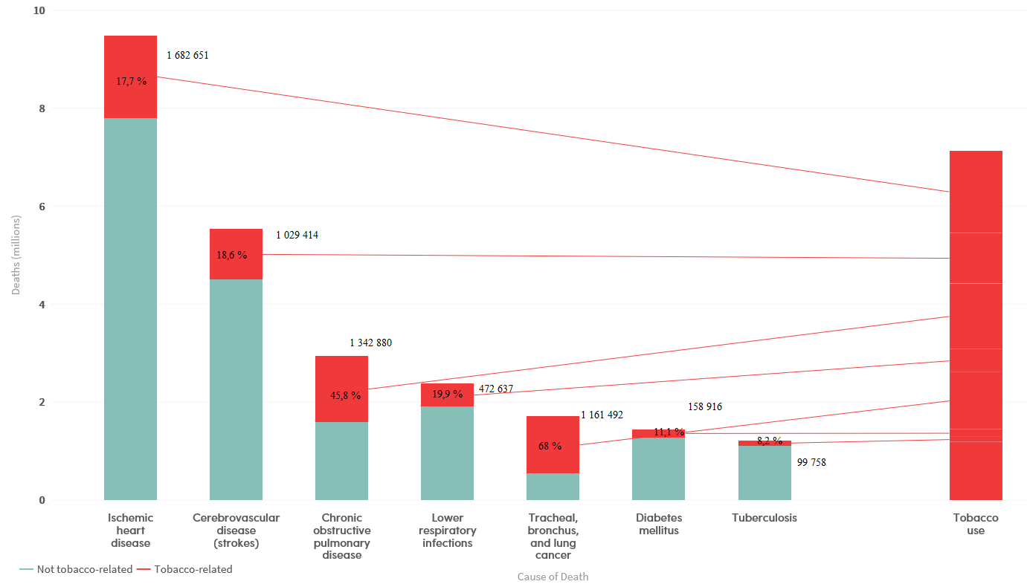

Zdroj: The tobacco atlas, 2018

Podle informací uvedených v Národní strategii prevence a snižování škod spojených
se závislostním chováním 2019-2027, je užívání tabáku a alkoholu jednou z hlavních příčin nemocnosti a úmrtnosti v ČR. Téměř 20 % celkové úmrtnosti jde na vrub kouření, cca 6 %
na vrub užívání alkoholu. Ačkoliv trendem posledních let je pomalý pokles prevalence kouření, v ČR stále tvoří kuřáci přibližně čtvrtinu všech obyvatel a jejich počet se od roku 2008 nijak markantně nezměnil (graf 8). Výzkumná zpráva o užívání tabáku a alkoholu v ČR 2020 uvádí, že v populaci bylo v roce 2019 celkem 24,9 % kuřáků (graf 9). Ze současných kuřáků představovali téměř tři čtvrtiny denní kuřáci. Denně kouří 21,1 % mužů a 15,2 % žen. Česká populace kouří převážně klasické cigarety (96,2 %). Muži i ženy kouří nejčastěji 15-24 cigaret denně (31,5 %). Elektronické cigarety užívalo v roce 2018 4,9 % osob (tabulka 2). Více než polovina uživatelů elektronických cigaret (53,5 %) kouří současně i klasické cigarety. Ve svých domovech bylo vystaveno tabákovému kouři téměř 14,1 % osob.

Graf 8. Procento dospělých, kteří kouří denně, rok 2008 a 2018, země EU
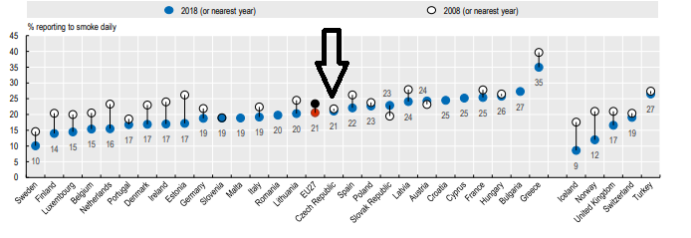
Zdroj: OECD, 2020

Graf 9. Prevalence kuřáctví v ČR v letech 2012-2019, Kuřáci tabákových výrobků celkem (denní i příležitostní)
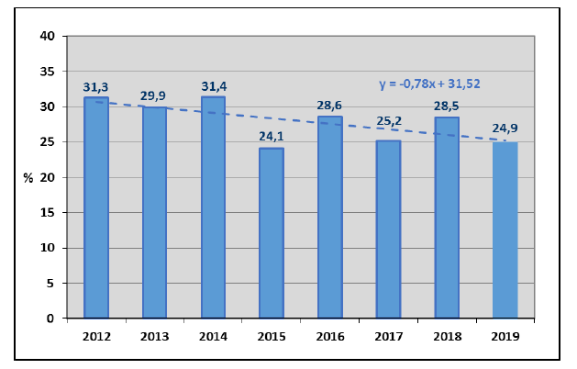

Zdroj: SZÚ Praha, 2020
Tabulka 2. Přehled forem konzumace tabákových výrobků a užívání elektronických cigaret
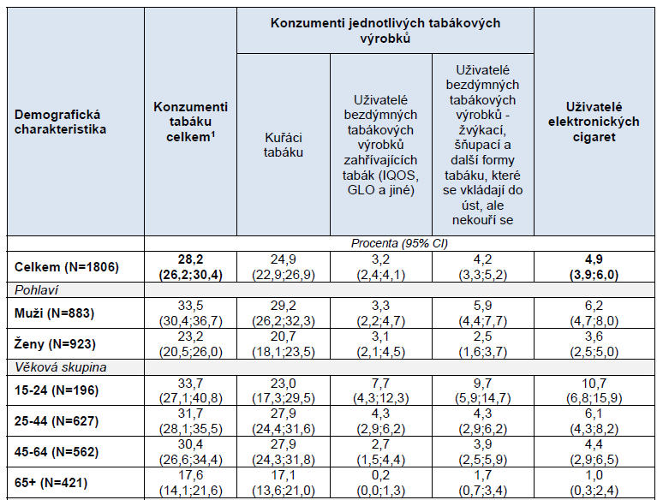

Zdroj: SZÚ Praha, 2020

Převážná většina dospělých si vyvine závislost na nikotinu ještě před dovršením 18. roku života, a proto je nesmírně důležité začít s osvětou u dětí co nejdříve. Dle studie HBSC ochota mladých Čechů experimentovat s kouřením v posledních letech klesla. Výrazný pokles zkušenosti s kouřením byl zaznamenám od roku 2006 u obou pohlaví. Zatímco v roce 2006
si alespoň jednou v životě zapálilo 70 % patnáctiletých chlapců a 68 % patnáctiletých dívek, v roce 2018 už jen 37 % patnáctiletých chlapců a 40 % patnáctiletých dívek.
Graf 10 znázorňuje procento patnáctiletých chlapců a dívek v jednotlivých krajích ČR, kteří alespoň jednou v životě kouřili cigaretu.

Graf 10. Patnáctiletí chlapci a dívky v jednotlivých krajích ČR, kteří alespoň jednou v životě kouřili cigaretu (v %)

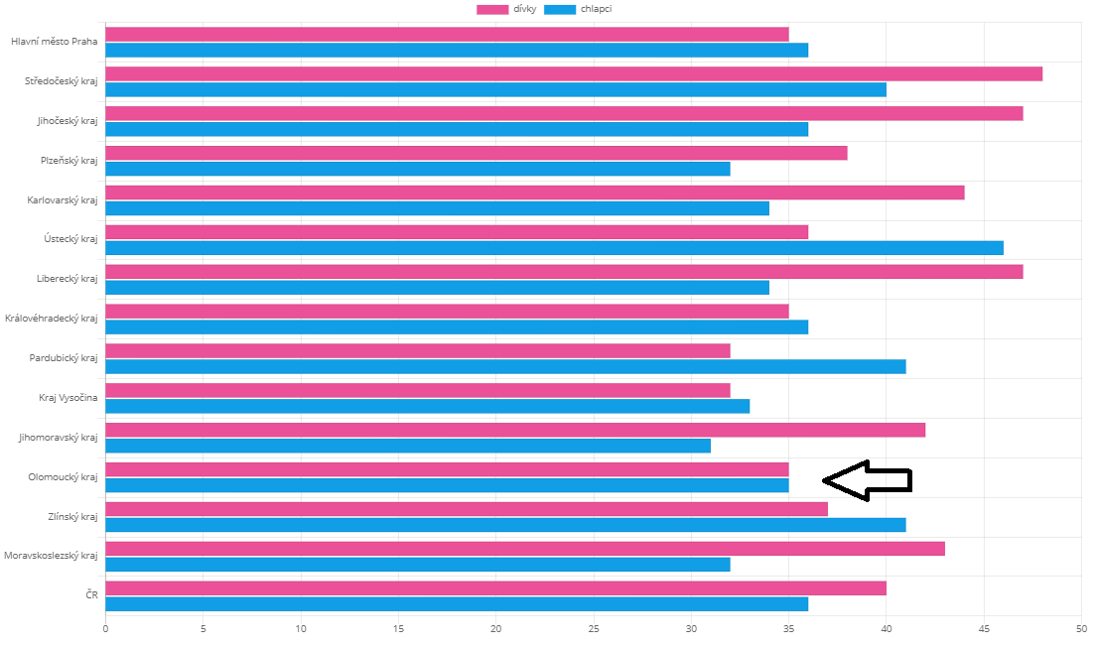

Zdroj: hbsc.cz, 2021

Zatímco v 11 letech experimentovalo dle studie HBSC s kouřením pouze 3 % českých dětí,
ve 13 letech již 17 % a v 15 letech 38 % (obr. 5, obr. 6 a obr. 7).

Obr. 5. Jedenáctiletí, kteří alespoň jednou v životě kouřili cigaretu (chlapci + dívky, v %)
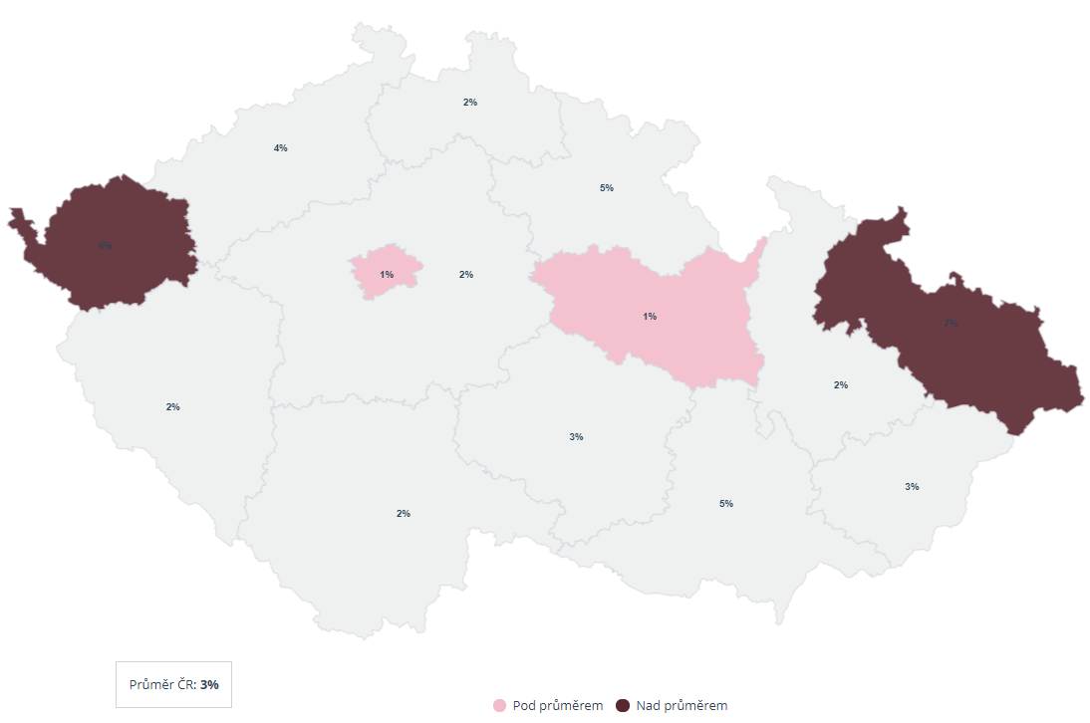
Zdroj: hbsc.cz, 2021

Obr. 6. Třináctiletí, kteří alespoň jednou v životě kouřili cigaretu (chlapci + dívky, v %)
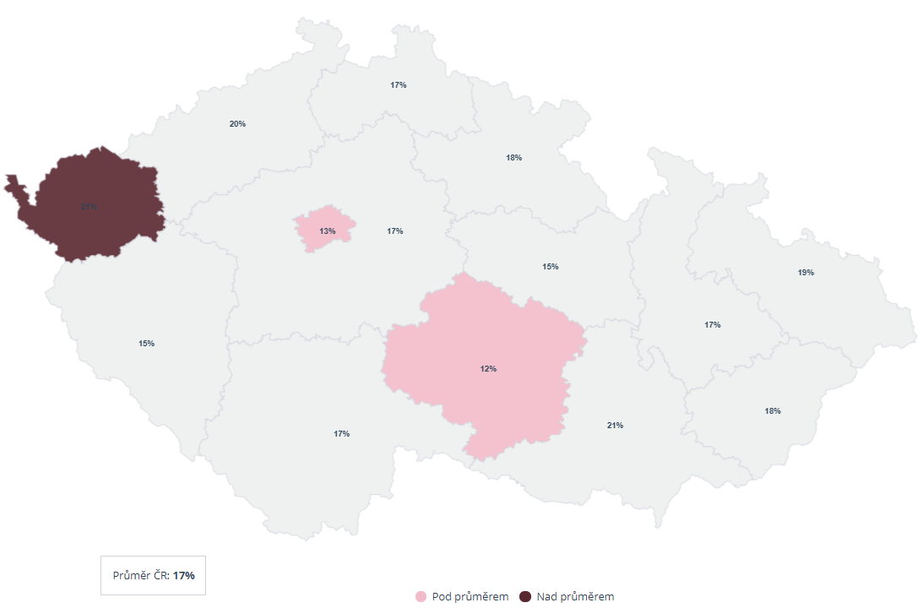

Zdroj: hbsc.cz, 2021

Obr. 7. Patnáctiletí, kteří alespoň jednou v životě kouřili cigaretu (chlapci + dívky, v %)

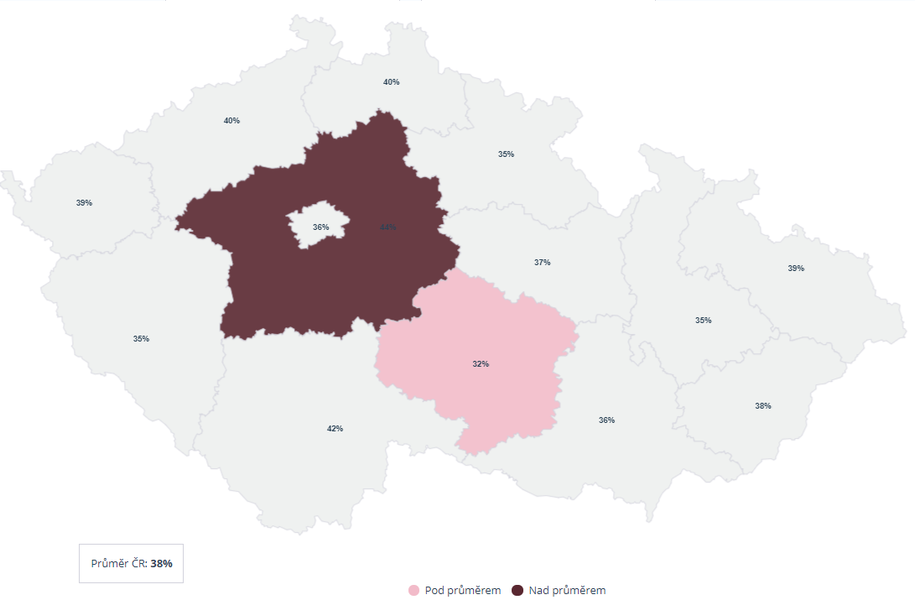

Zdroj: hbsc.cz, 2021

Ještě v roce 2010 zaujímala česká mládež v pravidelném kouření cigaret přední evropské příčky. Alespoň jednou týdně po cigaretě sáhl každý čtvrtý patnáctiletý. Do roku 2018
se tento problém týkal už jen 11 % patnáctiletých Čechů (tabulka 3).

Tabulka 3. Patnáctiletí chlapci a dívky, kteří kouří alespoň jednou týdně (ČR, v %).

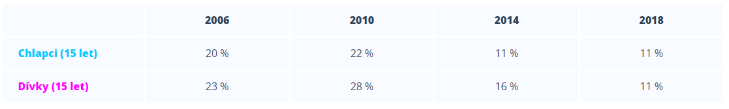

Zdroj: hbsc.cz, 2021

Studie HBSC uvádí, že v roce 2018 vykouřilo v ČR alespoň jednu cigaretu za posledních 30 dnů 20 % patnáctiletých dívek a 14 % patnáctiletých chlapců (Graf 11).

Graf 11. Patnáctiletí chlapci a dívky v jednotlivých krajích ČR, kteří vykouřili za posledních 30 dnů alespoň jednu cigaretu (v %)

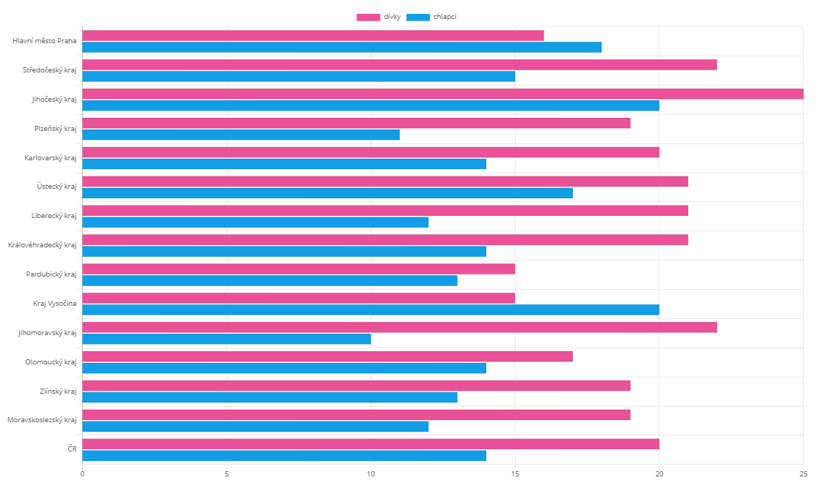

Zdroj: hbsc.cz, 2021

Pití alkoholu je i přes rozsáhlé zdravotní účinky a sociální důsledky stále běžnou součástí života většiny populace. Nadměrná konzumace alkoholu zvyšuje riziko onemocnění cirhózou jater či srdečně cévními nemocemi a podílí se na vzniku některých druhů nádorových onemocnění. Pití alkoholu je navíc spojeno se zvýšeným rizikem úrazů, dopravních nehod nebo násilných trestných činů.

V roce 2019 byla podle SZO celosvětová spotřeba alkoholu vypočítaná na 5,8 litrů čistého alkoholu na osobu (starší 15 let) za rok. Spotřeba v ČR byla za rok 2018 12,73 litrů čistého alkoholu na osobu starší 15 let, tedy více než dvojnásobná (obr. 8).

Obr. 8 Spotřeba alkoholu (litry čistého alkoholu na osobu od 15 let věku), 2018

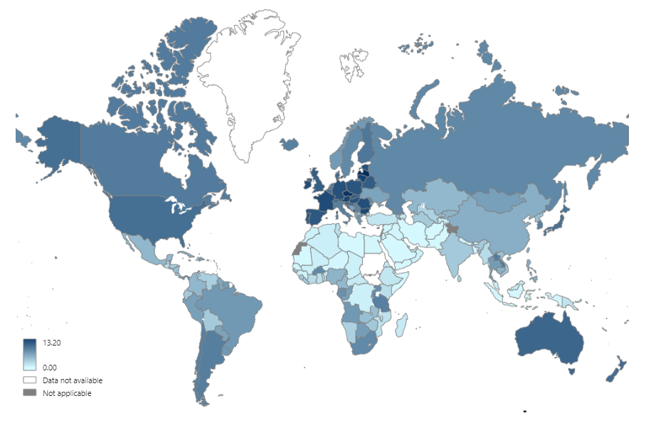
Zdroj: WHO, GHO, 2021

Podle OECD 2020 byla v roce 2018 průměrná spotřeba alkoholu v EU vypočítaná na 11,3 litrů čistého alkoholu na osobu starší 15 let, v ČR pak 14,4 litrů, což řadí ve spotřebě alkoholu Českou republiku na první místo (graf 12).

Graf 12. Spotřeba alkoholu (litry čistého alkoholu na osobu od 15 let věku), podle pohlaví, 2018

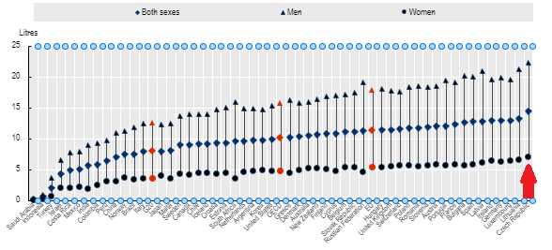
Zdroj: WHO, GISAH, 2020

Dle studie SZÚ o užívání tabáku a alkoholu v ČR udává pití denně či ob den 17,4 % Čechů starších 15 let (tab. 4).

Tabulka 4. Frekvence pití alkoholických nápojů v ČR u osob starších 15 let (v %)

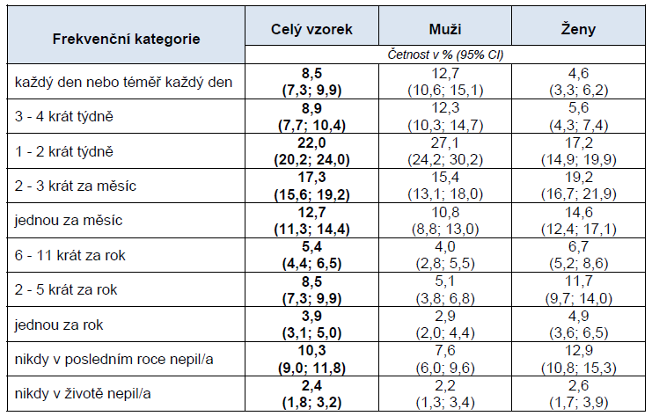

Zdroj: SZÚ Praha, 2020

Dle studie HBSC v ČR v roce 2018 vyzkoušelo alespoň jednou alkohol celkem 75 % patnáctiletých dívek a 74 % patnáctiletých chlapců (graf 13). Zatímco v 11 letech experimentovalo s alkoholem pouze 16 % českých dětí, ve 13 letech již 42 % a v 15 letech
75 % (obr. 9, obr. 10 a obr. 11). Užití alkoholu v posledních 30 dnech uvedlo 47 % patnáctiletých a 19 % třináctiletých. Opilost alespoň dvakrát v životě uvádí již 5 % třináctiletých českých dětí a 23 % patnáctiletých.

Graf 13. Patnáctiletí chlapci a dívky v jednotlivých krajích ČR, kteří alespoň jednou v životě pili alkohol (v %)
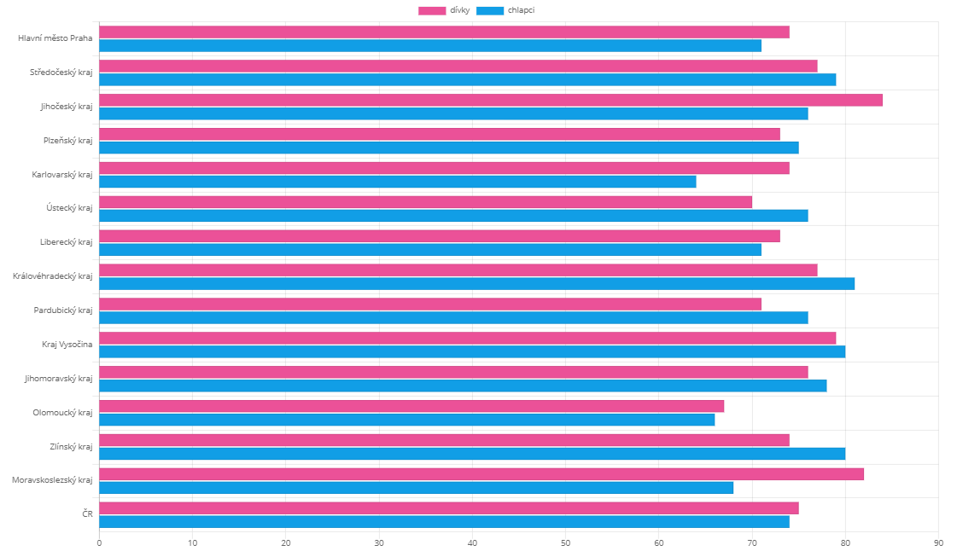

Zdroj: hbsc.cz, 2021

Obr. 9. Jedenáctiletí, kteří alespoň jednou v životě pili alkohol (chlapci + dívky, v %)

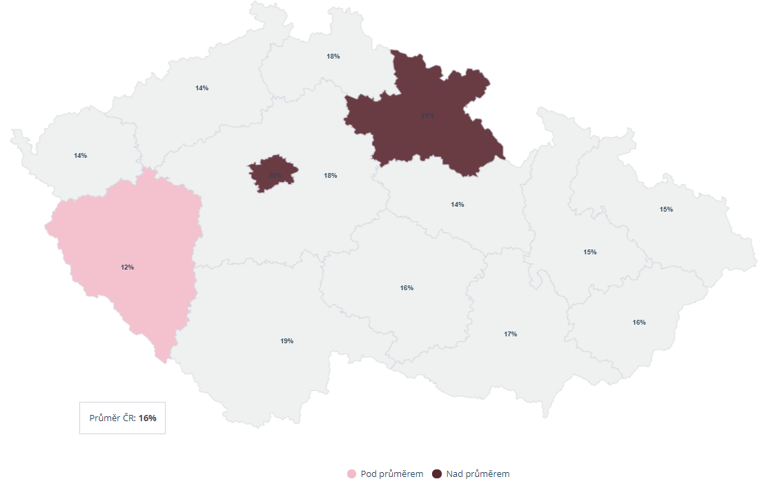

Zdroj: hbsc.cz, 2021

Obr. 10.Třináctiletí, kteří alespoň jednou v životě pili alkohol (chlapci + dívky, v %)

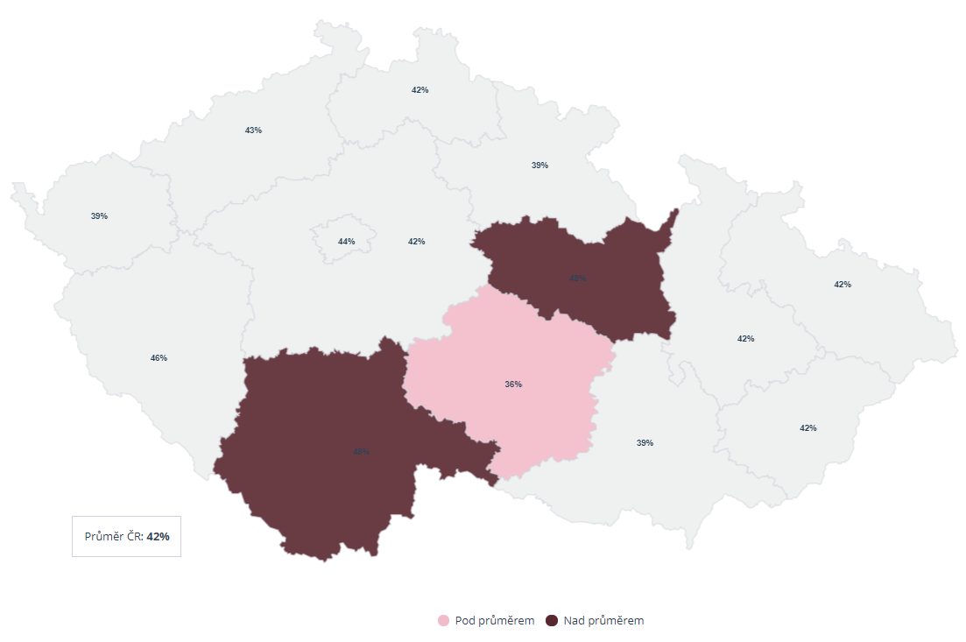
Zdroj: hbsc.cz, 2021

Obr. 11. Patnáctiletí, kteří alespoň jednou v životě pili alkohol (chlapci + dívky, v %)

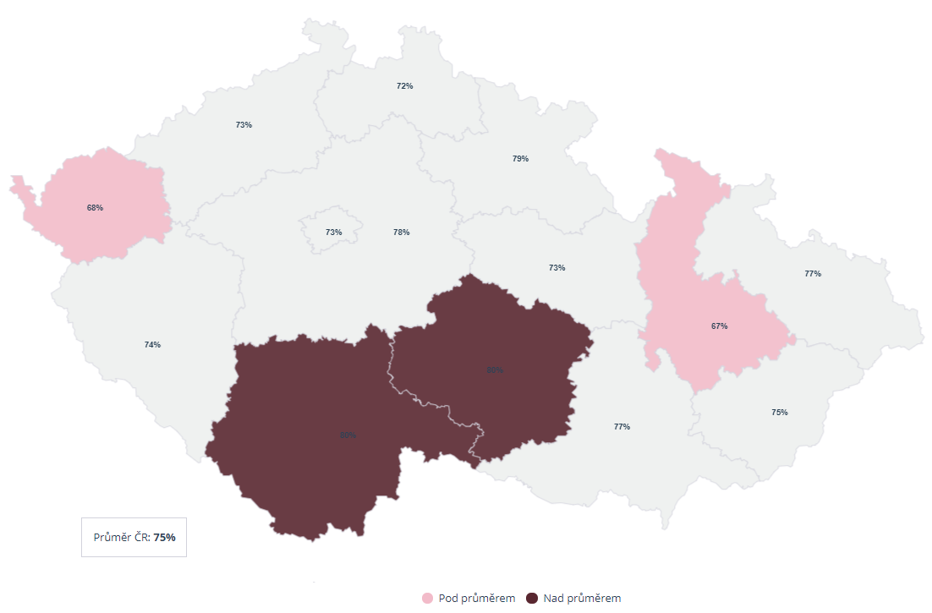
Zdroj: hbsc.cz, 2021
- Cíle projektu a cílová skupina
Hlavním cílem programu „Jsem nezávislý – nekouřím“ je zvýšení znalostí žáků/studentů
o rizicích spojených s kouřením, a to jak klasických cigaret, tak i jejich alternativ jako jsou vodní dýmky nebo elektronické cigarety. Program by měl formovat postoj žáků/studentů
ke kouření a konzumaci alkoholu a doporučovat zdravý životní styl, nezatížený problémy
a onemocněními spojenými s užíváním tabákových výrobků a alkoholu. Pro zvýšení efektivity programu pracujeme s pomůckami a modely pro prevenci užívání tabáku. Program je realizován formou interaktivní besedy, proložené aktivitami ve skupinkách a je zacílen primárně na žáky 6. - 8. tříd, tedy na věkovou kategorii přibližně 12-14 let.
Cílem je zabránit vzniku nových kuřáků a snížit počty již stávajících mladých kuřáků pomocí včasné a vhodné intervence. Nově jsme v roce 2021 do projektu zakomponovali
i informace o alkoholu a jeho škodlivém účinku na lidské zdraví.

- Časový harmonogram projektu

Leden – listopad 2022
Program „Jsem nezávislý, nekouřím“ bude plynule pokračovat z roku 2021 a bude školám dále nabízen i v průběhu roku 2022.

Prosinec 2022
Vyhodnocení programu, zpracování vstupních a výstupních dotazníků, závěrečná zpráva.

- Informace o průběhu projektu
Personální zabezpečení: 1 vyškolený lektor

Prostorové zázemí: Programy budou probíhat v prostorách KHS, Wolkerova 74/6, 779 00 Olomouc.
Vlastní průběh programu:
Před zahájením jsou všichni žáci rozděleni do skupin, které mezi sebou soutěží. Jednotlivé skupiny jsou pak hodnoceny vždy jako celek a na konci hry je vítězná skupina odměněna drobnými cenami.
Program je kapacitně určený pro jednu třídu, tedy max. 35 žáků, větší počet účastníků jednoho programu je vzhledem k personálním možnostem i prostorovému zázemí nevhodný a výsledný preventivní efekt by byl snížený. Program se opírá o podložená data a seznamuje žáky s riziky spojenými jak s aktivním, tak s pasivním kouřením. Program je koncipován interaktivní formou s prvky soutěže. Pro zvýšení dynamiky ve třídě, jsou, stejně jako u dalších programů, zařazeny úkoly a skupinové práce vedoucí ke zvýšení komunikační
a kooperační dovednosti žáků. Za úkoly a práci ve skupině žáci získávají body.
Po sečtení bodů získaných v průběhu hry v jednotlivých skupinách je moderátorem vyhlášen nejlepší soutěžní tým. Tento vítězný soutěžní tým získá drobné ceny pro své členy.
Všichni žáci pak obdrží jako dárek za účast v soutěži reflexní pásky (s logem Olomouckého kraje). Reflexní pásky pomohou zvýšit viditelnost chodců a cyklistů a přispějí tím k prevenci úrazů, způsobených vlivem silničního provozu.

Pro možnost hodnocení efektivity programu vyplňují žáci před začátkem programu vstupní dotazníky, po jeho skončení pak dotazníky výstupní.

- Finanční rozpočet

Trika (cca 200 ks) 20 000 Kč
Dárkové předměty (např. svač. boxy, frisbee, bezpečnostní světlo) (cca 250 ks) 27 200 Kč
Reflexní pásky (cca 500 ks) 15 100 Kč
Kancelářské potřeby 3 000 Kč
________________________________________________________________________
CELKEM 65 300 Kč

Platnost nabízených cen je cca 30 dní ode dne vystavení nabídky.

- Program „JÍME ZDRAVĚ, PESTŘE, HRAVĚ“

- Důvod pro vytvoření programu

Podle studie Globálního výskytu nemocí v Evropském regionu je nesprávná výživa nejsilnějším faktorem ovlivňujícím zdraví a kvalitu života. Hlavními charakteristikami nesprávné výživy je energetická a nutriční nevyváženost stravy s nadměrným příjmem soli, živočišných tuků a transmastných kyselin, jednoduchých cukrů a s nedostatečným zastoupením ovoce a zeleniny. Všechny tyto faktory pak vedou ke vzniku nadváhy a obezity. SZO uvádí, že nadváha a obezita vede ke vzniku 58 % případů diabetu, 21 % případů kardiovaskulárních onemocnění a 42 % určitých typů nádorových onemocnění. Obezita
je spojena s vysokým krevním tlakem, poruchou metabolismu tuků a cukrů, zvýšenou krevní srážlivostí či aterosklerózou. Nadváha a obezita je sama o sobě rizikem pro v ČR se nejčastěji vyskytující zhoubné novotvary: tlustého střeva a konečníku, prsu u žen v menopauze, prostaty, ledvin a řady dalších. Obezita zhoršuje dýchací funkce a zatěžuje podpůrný aparát člověka, především velké klouby (kolena, kyčle) a páteř. Ve svém důsledku vede
k postupnému omezování pracovní výkonnosti až k úplné imobilitě a závislosti na druhých. Základními populačními skupinami, které mohou být pozitivně ovlivněny nutriční intervencí, jsou děti, dospívající a mladí lidé.

Podle SZO se prevalence obezity na celém světě od roku 1975 ztrojnásobila.

V roce 2016 trpělo na celém světě více než 1,9 mld. (39 %) dospělých ve věkové kategorii 18+ nadváhou (39 % mužů a 40 % žen). Z toho přes 650 milionů bylo obézních (13 % mužů
a 15 % žen). Prevalence nadváhy v ČR byla podle WHO Global Health Observatoty v roce 2016 u dospělé populace 62,3 % (obr. 12), prevalence obezity pak u dospělé populace 26 % (obr. 13).

Ani u dětí není situace příznivá. Celosvětově nadváhou či obezitou v roce 2020 trpělo
39 milionů dětí ve věku do 5 let a 340 milionů dětí ve věkové kategorii 5-19 let. Prevalence nadváhy a obezity mezi dětmi a adolescenty (5-19 let) podle SZO dramaticky narostla
ze 4 % v roce 1975 na 18 % v roce 2016. Tedy téměř 5krát!!!

V ČR podle WHO Global Health Observatory trpělo nadváhou v roce 2016 27,5 % dětí (obr. 14), obézních pak bylo 9,7 % dětí ve věku 5-19 let (obr. 15).

Z celospolečenského pohledu znamená pandemie obezity zátěž na výdaje zdravotní, sociální, ztrátu práceschopnosti obyvatelstva a snižování celkové ekonomické prosperity země.

Obr.12. Věkově standardizovaná prevalence nadváhy (BMI ≥25) v %, věková kategorie 18+, 1975–2016, obě pohlaví
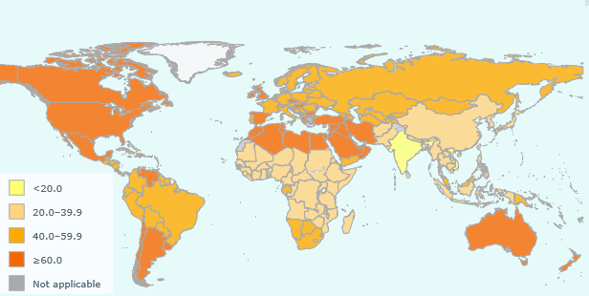

droj: WHO, GHO, 2016

Obr. 13. Věkově standardizovaná prevalence obezity (BMI ≥30) v %, věková kategorie 18+, 1975–2016, obě pohlaví
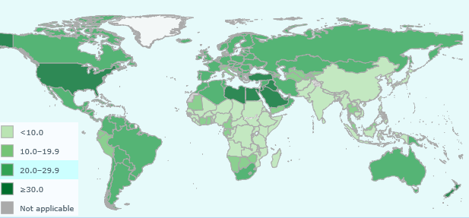

Zdroj: WHO, GHO 2016

Obr. 14. Věkově standardizovaná prevalence nadváhy (v %), věková kategorie 5-19 let, 1975–2016, obě pohlaví

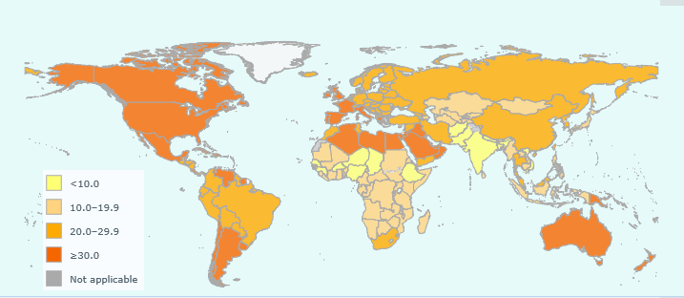

Zdroj: WHO, GHO 2016

Obr. 15. Věkově standardizovaná prevalence obezity (v %), věková kategorie 5-19 let,
1975–2016, obě pohlaví

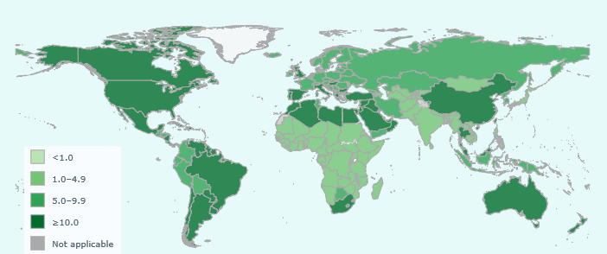

Zdroj: WHO, GHO 2016

Nejčastěji používaným ukazatelem tělesné hmotnosti je index tělesné hmotnosti
(BMI, definován jako podíl tělesné hmotnosti v kilogramech a druhé mocniny tělesné výšky v metrech). Norma je od 18,5-24,9, nadváha ≥ 25,0, preobezita 25-29,9 a obezita ≥ 30.
Dle studie EHES 2019 byla průměrná hodnota BMI v české populaci ve věkové kategorii 25-64 let u mužů 28,3, u žen 26,8 (tab.5). Nad hranicí normální hmotnosti se pohybovalo 77 % mužů a 56 % žen. Výskyt nadváhy u téže populace rostl s věkem (obr. 16). Ve věkové skupině 55-64 let bylo zjištěno pouze 12 % mužů a 29 % žen s normální váhou.

Tab. 5. BMI – populační průměr a jeho charakteristiky, populace 25-64 let, ČR, 2019

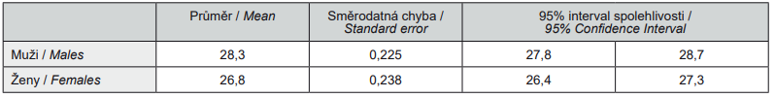

Zdroj: SZÚ Praha, EHES, 2019

Obr. 16. Rozložení kategorie indexu tělesné hmotnosti (BMI), podle věku a pohlaví, ČR, 2019
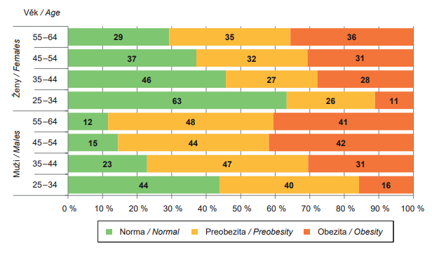

Zdroj: SZÚ Praha, EHES, 2019

Jako ukazatel abdominální obezity, která je charakteristická hromaděním tuku v dutině břišní se používá obvod pasu v centimetrech, kde mírná abdominální obezita znamená rozmezí
94-101 cm u mužů, a 80-87 cm u žen, závažná abdominální obezita pak ≥ 102 cm u mužů
a ≥ 88 cm u žen. Dle studie EHES 2019 byla průměrná hodnota obvodu pasu 98,3 cm u mužů a 86,8 cm u žen (tab. 6). Zvýšené kardiovaskulární riziko (abdominální obezita mimo normu) bylo zjištěno u 61 % mužů a 66 % žen, vysoké kardiovaskulární riziko potom u 39 % mužů
a 42 % žen (obr. 17).

Tab. 6. Obvod pasu (cm) - populační průměr a jeho charakteristiky, populace 25-64 let, ČR, 2019

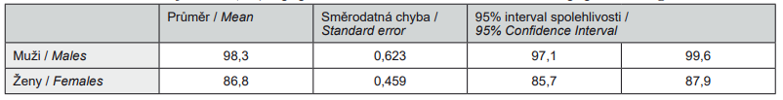

Zdroj: SZÚ Praha, EHES, 2019

Obr. 17. Rozložení kategorií obvodu pasu podle věku a pohlaví, ČR, 2019

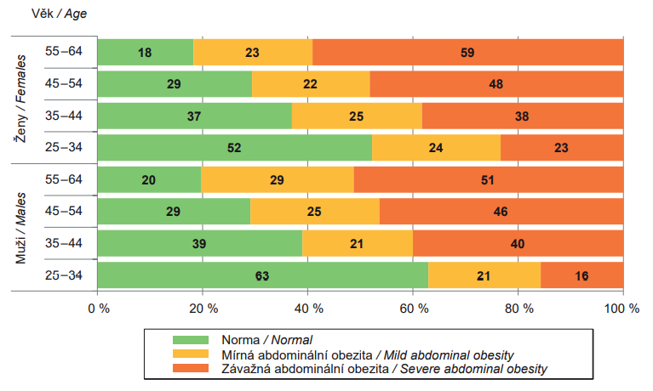

Zdroj: SZÚ Praha, EHES, 2019

Dle OECD nejí více než 59 % patnáctiletých v EU ovoce ani zeleninu každý den (graf 14), zato slazené nápoje konzumuje každý den 16 % patnáctiletých (graf 15)

Graf 14. Procento patnáctiletých v zemích EU, kteří nekonzumují ovoce či zeleninu každý den, 2018

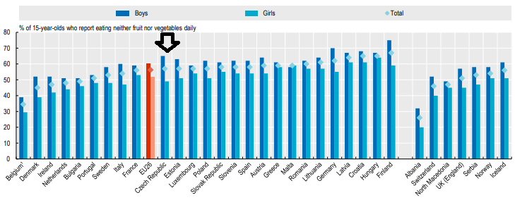

Zdroj: OECD, 2020

Graf 15. Procento patnáctiletých v zemích EU, kteří konzumují každý den slazené nápoje, 2018

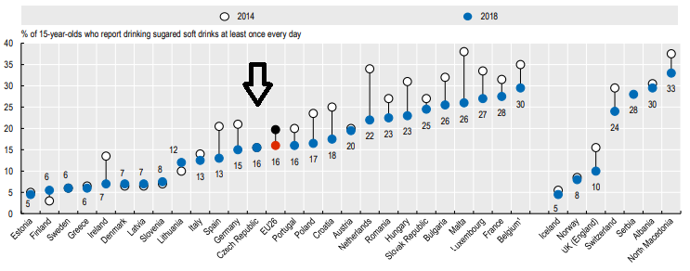

Zdroj: OECD, 2020

Dle studie HBSC 2018 se stravovací návyky české mládeže postupně zlepšují. Snídaní začíná svůj den 52 % českých chlapců a dívek ve věku 11-15 let (obr. 18). 48 % dětí ve sledovaném věku sní denně alespoň jeden kus ovoce a 36 % dokonce každý den i zeleninu. Sladkosti konzumuje denně 20 % českých dětí, slazené nápoje pije denně 13 %.

Obr. 18. Česká mládež ve věku 11-15 let, která snídá každý den od pondělí do pátku (chlapci + dívky, v %)
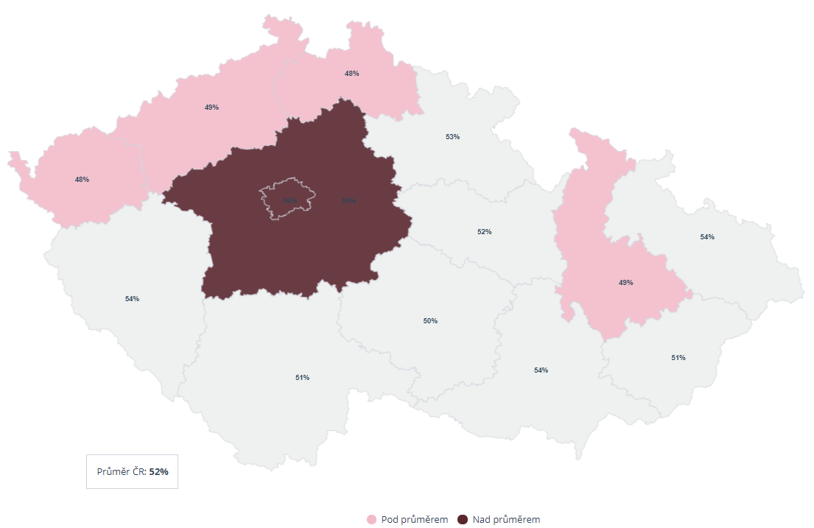

Zdroj: hbsc.cz, 2021

- Cíle programu a cílová skupina

Hlavním cílem programu je zlepšit znalosti dětí o tématu správné výživy a ovlivnit tak jejich postoje ke konzumaci zdraví prospěšných potravin a přispět ke zvýšení zdravotní gramotnosti cílové skupiny. Zábavnou formou hry s prvky soutěže by se žáci měli naučit vybírat si zdraví prospěšné potraviny a orientovat se v široké nabídce potravin na našem trhu. Důraz je kladen nejen na teoretické znalosti o výživě (např. výživový talíř),
ale také na praktické dovednosti (např. nákup potravin).

Program je určen pro žáky 3. tříd ZŠ, jeho rozšíření pak pro žáky 5. tříd. Dalšími cíli uvedeného programu je (stejně jako ve všech našich ostatních programech) zvýšení komunikační a kooperační dovednosti žáků při práci ve skupině. Každá skupina plní zadané úkoly a zpracované zadání konzultuje s moderátorem či svůj vypracovaný úkol prezentuje ostatním týmům. Je tak posílena i dovednost komunikační.

- Časový harmonogram programu

Leden – listopad 2022
Program „Jíme zdravě, pestře, hravě“ bude plynule pokračovat z roku 2021 a bude školám dále nabízen i v průběhu roku 2022.

Prosinec 2022
Vyhodnocení programu, zpracování vstupních a výstupních dotazníků, závěrečná zpráva.

- Informace o průběhu programu

Personální zabezpečení: 1 vyškolený lektor

Prostorové zázemí: Programy budou probíhat v prostorách KHS, Wolkerova 74/6, 779 00 Olomouc.

Vlastní průběh programu:

Před zahájením jsou všichni žáci rozděleni do skupin. Jednotlivé skupiny jsou
pak hodnoceny vždy jako celek a na konci hry je vítězná skupina odměněna drobnými cenami.

V průběhu zahájení programu lektor všechny zúčastněné přivítá a stručně vysvětlí náplň programu, jednotlivé úkoly, časové rozpětí a další potřebná pravidla. Lektor rovněž zdůrazní, že se jedná o skupinovou soutěžní hru, kdy jednotlivé skupiny získávají za vypracované úkoly body. Celý program je koncipován tak, že všechny skupinky plní všechny zadané úkoly a to postupně. Každý úkol je předem lektorem vysvětlen tak, aby jej všichni hráči dobře pochopili. Každá skupinka si pak v průběhu časového limitu úkol vypracuje. K dispozici jsou všechny potřebné pomůcky. Důležité je, aby žáci ve skupinách spolupracovali a byli aktivní, lektoři pouze korigují průběh hry a případně podají pomocnou ruku. Po uplynutí časového limitu předloží skupinka vypracovaný úkol hodnotiteli (lektorovi). Úkol je pak společně vyhodnocen před ostatními skupinkami tak, aby všichni soutěžící získali co nejvíce informací o daném tématu. Lektor nejen koriguje průběh hry, ale současně motivuje žáky doplňujícími dotazy či kvízovými otázkami což vede opět k získávání potřebných informací k danému tématu. Součástí hodnocení jednotlivých týmů je zisk příslušného počtu bodů.

Po sečtení bodů získaných v průběhu hry v jednotlivých skupinách je lektorem vyhlášen nejlepší soutěžní tým. Tento vítězný soutěžní tým získává drobné ceny pro své členy (blok, propiska, sada míčků na žonglování, batůžek, triko…). Všichni žáci pak obdrží jako dárek
za účast v soutěži reflexní pásky (s logem Olomouckého kraje). Reflexní pásky pomohou zvýšit viditelnost chodců a cyklistů a přispějí tím k prevenci úrazů, způsobených vlivem silničního provozu. Desinfekční ubrousky budou použity na desinfekci výukových pomůcek.

Pro možnost hodnocení efektivity programu vyplňují žáci před začátkem programu vstupní dotazníky, po jeho skončení pak dotazníky výstupní.

- Finanční rozpočet

Trika (cca 200 ks) 17 000 Kč
Dárkové předměty (např. svač. boxy, frisbee, bezpečnostní světlo) (cca 250 ks) 27 200 Kč
Reflexní pásky (cca 500 ks) 15 100 Kč
Desinfekční ubrousky 1 000 Kč
Kancelářské potřeby 3 000 Kč
________________________________________________________________________
CELKEM 63 300 Kč

Platnost nabízených cen je cca 30 dní ode dne vystavení nabídky.
- Program podpory pohybové aktivity „Zvedni se ze židle“

- Důvod pro vytvoření programu

Z běžného života lidí se vytrácí pohyb. Pohybová aktivita je nezbytnou součástí životního stylu a má blahodárný účinek jak na fyzické, tak i duševní zdraví. Díky nedostatku pohybové aktivity pak lidé ve zvýšené míře trpí nadváhou, obezitou, diabetem 2. typu, kardiovaskulárními nemocemi, osteoporózou, některými typy nádorových onemocnění, psychologickými onemocněními atd. Nedostatek pohybové aktivity může též přispět k sociálnímu vyloučení, osamocení či způsobit nesoustředěnost a pokles výkonnosti ve škole či v práci. Díky nedostatku fyzické aktivity se zvyšují náklady na zdravotní péči
a k ekonomickým ztrátám dochází i v rámci pracovní neschopnosti z důvodu nemocí či předčasných úmrtí.

V životním stylu dětí i dospělých se v posledních 20 letech objevuje nový fenomén
– tzv. sedavé chování. Nejčastěji se jedná o čas strávený sledováním televize, hraním počítačových her, vyhledáváním na internetu apod. Chybí neorganizované hraní dětí venku nebo aktivní doprava do školy či kroužků. V dospělém věku většina populace vykonává profese, tzv. sedavá zaměstnání, u kterých je jejich energetický výdej minimální. Pohybovou aktivitu je proto nezbytné podporovat již od raného věku, jelikož má nezastupitelný význam pro tvorbu zdraví prospěšných celoživotních návyků, je nedílnou součástí fyzického
a duševního zdraví dětí a adolescentů, přispívá k úspěšnému absolvování jednotlivých vývojových fází v období od dětství až po dospívání a je jednou z hlavních komponent dobrého zdraví.

Z šetření WHO Europe vyplynulo, že se pohybové aktivitě dle doporučení SZO (alespoň 60 minut denně) dostatečně věnuje v ČR 20 % dětí a mladistvých ve věku od 6 do 17 let (30 % chlapců a 15 % dívek) a 66 % dospělých ve věku 18-64 let (obr 19). Nedostatek pohybové aktivity jak u dětí, tak u dospělých znázorňují též obrázky 20 a 21.

Obr. 19. Úroveň dostatečné pohybové aktivity v ČR, 2018
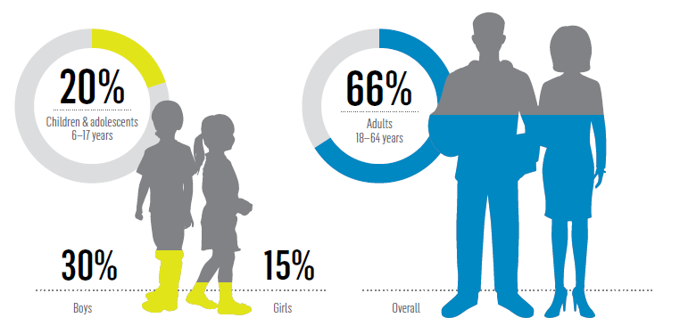
Zdroj: WHO Europe, 2018

Obr. 20. Prevalence nedostatečné fyzické aktivity u dětí 11-17 let (v %), obě pohlaví, 2016

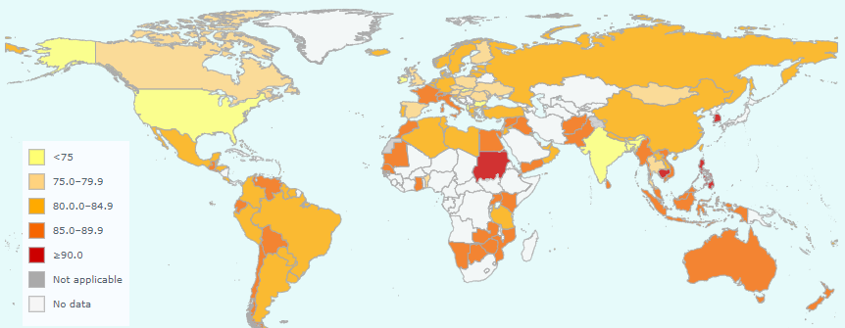

Zdroj: WHO, 2019

Obr. 21. Prevalence nedostatečné fyzické aktivity u dospělých (v %), obě pohlaví, 2016

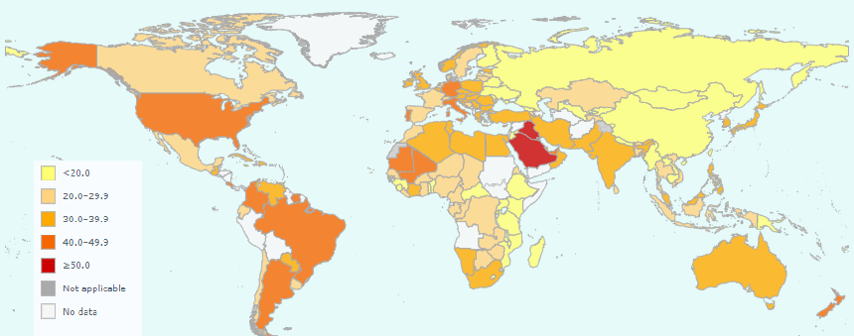

Zdroj: WHO, 2019

SZO doporučuje dětem pohyb alespoň po dobu 60 minut denně. V zemích EU toto doporučení splňuje jen jedno ze čtyř jedenáctiletých dětí a jedno ze sedmi patnáctiletých dětí (graf 16)

Graf 16. Procento dětí 11 a 15 let, které se věnují pohybové aktivitě min. 60 minut denně, EU, 2018
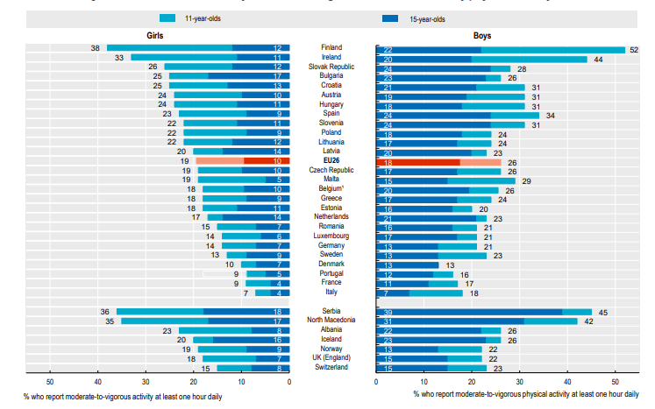

Zdroj OECD, 2020

Graf 17. znázorňuje sestupný trend v dodržování doporučené denní fyzické aktivity
u jedenáctiletých, třináctiletých a patnáctiletých dětí v zemích EU v letech 2006-2018. Z grafu je také patrné, že se chlapci věnují pohybu více než dívky, a že délka pohybové aktivity klesá s přibývajícím věkem.

Graf 17. Trend v pohybové aktivitě u 11, 13 a 15 letých dětí, EU, 2006 – 2018

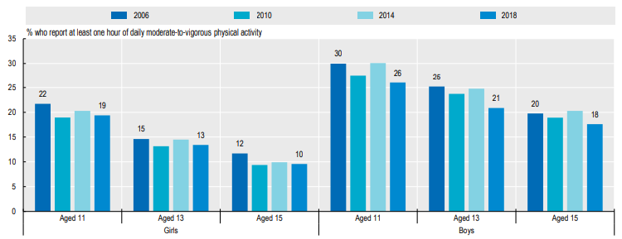

Zdroj OECD, 2020

- Cíle programu a cílová skupina

Cílem programu je zvýšit pohybovou aktivitu nejen mládeže, ale celé populace, zvednout lidi ze židle, odtrhnout je od svých chytrých telefonů a počítačů a hravou formou je k pohybové aktivitě pozitivně motivovat.

Jelikož se pohybová aktivita postupně vytrácí z životního stylu dětí i dospělých, rozhodli jsme se motivaci k pohybové aktivitě zařadit do všech našich preventivních programů a zasáhnout tak co největší skupinu mládeže. Pohybovou aktivitu jsme záměrně zvolili zcela netradiční, aby žáky/studenty zaujala a měli nutkání si ji osvojit. Jedná se o žonglování – kreativní pohybovou aktivitu, spadající do oboru psychomotoriky, která nespočívá pouze v nácviku
a drilu techniky. Kromě tréninku poznávacích funkcí mozku (koncentrace, pozornost) podporuje žonglování také efektivní spolupráci mezi mozkovými hemisférami a má
tak na mozek a jeho funkce blahodárný účinek (působí mimo jiné jako prevence vzniku Alzheimerovy choroby). Žonglování zlepšuje také prostorovou orientaci, koordinaci pohybu, rozvíjí nové pohybové zkušenosti a dovednosti, zlepšuje držení těla,
má protistresový účinek a doporučuje se v každém věku.

Žonglování je všeobecně přístupná pohybová aktivita, která nevyžaduje žádné speciální tělesné předpoklady či konkrétní prostředí. Žonglovat může tedy kdokoli a kdekoli.
Taktéž není potřeba žádná předchozí důkladná příprava či specifická dovednost. V žonglování neexistuje vítěz ani poražený, žádná konkurence a tlak na výkon, ani hodnocení, zda je pohyb proveden podle norem. Společně se mohou scházet lidé různých věkových kategorií, hrát
si a cvičit mladí a staří, děti s rodiči i začátečníci s pokročilými. Často se lidé neučí žonglovat jen od učitele nebo instruktora, ale také navzájem jeden od druhého a společně. Díky tomu vznikají nové sociální vazby, dochází k utužení vazeb již stávajících a rozšiřuje se cílová skupina. Předpokládá se, že si žonglování budou chtít vyzkoušet i sourozenci, rodiče
či prarodiče účastníků našich akcí.

- Časový harmonogram programu

Leden – listopad 2022
Program „Zvedni se ze židle“ součástí všech zdravotně-preventivních programů.

Duben – listopad 2022
Dlouhodobý odborný nácvik a zdokonalování techniky žonglování lektorů.

Listopad – prosinec 2022
Workshop pro učitele, plynulé pokračování programu do roku 2023.

- Informace o průběhu programu

Program „Zvedni se ze židle“ neprobíhá samostatně, ale je součástí všech našich preventivních programů. Krátkou motivační ukázku žonglování bude lektor zdravotně preventivního programu praktikovat přímo jako součást každé akce. K programu „Zvedni se ze židle“ bylo vytvořeno 7 instruktážních videí, která jsou dostupná na webových stránkách KHS, http://www.khsolc.cz/zvednisezezidle/. Průvodcem a zároveň tvůrcem instruktážních videí
je zkušený žonglér (pan Jan Hlavsa), který se žonglování aktivně věnuje již 19 let, žonglování vyučuje a předvádí žonglérskou show po celé ČR i v zahraničí. Tři instruktážní videa
se podrobně zabývají základy žonglování a krok za krokem učí dovednost žonglování se třemi míčky. Čtvrté video je věnováno nejčastějším chybám v žonglování, páté pak domácí výrobě žonglérských míčků. V roce 2021 jsme natočili ještě dvě nadstavbová instruktážní videa
pro ty, co již techniku žonglování se třemi míčky zvládli a chtěli by se naučit trochu více,
tzn. žonglérské triky. Zároveň s prvními instruktážním videy vznikly i informační brožury, které vysvětlují základní principy žonglování.

V rámci programu „Zvedni se ze židle“ bychom rádi motivovali k žonglování i učitele
a udělali z nich touto cestou spojence a podporovatele této netradiční pohybové aktivity
pro žáky na jejich škole. Pro učitele základních i středních škol máme v plánu znovu připravit workshopy s výše uvedeným zkušeným instruktorem. Jednak bychom rádi připravili workshop pro ty pedagogy, na které se z kapacitních důvodů nedostalo v roce 2019 a díky COVID - 19 ani v roce 2021 a jednak bychom rádi zorganizovali nadstavbový workshop
pro ty, kteří jej již v roce 2019 absolvovali a chtěli by své žonglérské schopnosti vylepšit. Současně by KHS účastníky těchto workshopů vybavila profi žonglérskými míčky,
které by pedagogové využívali i k samotnému předávaní zkušeností z těchto workshopů žákům ve svých třídách a motivovali je tak k aktivnějšímu způsobu trávení volného času.

Vítězové našich zdravotně preventivních programů (všechny jsou koncipovány jako soutěžní hra) a někteří aktivní žáci/studenti obdrží jako odměnu za svou snahu sadu žonglérských míčků. Několik sad žonglérských míčků pro možné využití ostatními žáky dané třídy obdrží
i pedagog, který žáky/studenty na akci bude doprovázet a také pedagogové, kteří absolvují žonglérský workshop. Vítězové všech preventivních programů obdrží též propagační bloky
a tašky s logem Olomouckého kraje.

- Finanční rozpočet

Dárkové tašky s potiskem (cca 500 ks) 15 000 Kč
Workshop pro učitele a lektory (3 x 180 min.) včetně 180 profi žonglérských míčků 33 000 Kč
Kancelářské potřeby 3 000 Kč
________________________________________________________________________
CELKEM 51 000 Kč

Platnost nabízených cen je cca 30 dní ode dne vystavení nabídky.

- Počet plánovaných akcí, předpokládaný počet proškolených škol, tříd, žáků/studentů a pedagogů

Uklidní-li se situace s COVID - 19, předpokládáme realizaci minimálně 55 zdravotně preventivních akcí a díky tomu cca 1 375 proškolených žáků/studentů z cca 55 tříd ZŠ, SŠ a SOU v Olomouckém kraji. Vzhledem k tomu, že některé základní školy zapojují
své žáky/studenty do všech námi nabízených programů a jiné jen do některých, není možné v tuto chvíli celkový počet zapojených škol v roce 2022 odhadnout.

V rámci workshopů programu „Zvedni se ze židle“ bychom rádi proškolili minimálně
20 pedagogů ze tříd ZŠ, SŠ a SOU v Olomouckém kraji.

Vzhledem k tomu, že veškeré rezervace a poptávky škol jsou spravovány prostřednictvím časově náročné osobní, telefonické či emailové komunikace, rádi bychom pro správu těchto rezervací využili moderních technologií a rezervace spravovali pomocí čas šetřících softwarových nástrojů. Pro jednotlivé programy bychom zavedli elektronický rezervační systém, kde by byla dostupnost a obsazenost jednotlivých programů pravidelně a přehledně aktualizována. Tento systém by umožňoval online objednání na konkrétní program.
Systém by byl umístěn na webových stránkách KHS formou odkazu.

Jelikož je v rámci jednotlivých programů zapotřebí tisknout velké množství materiálů
jako jsou vstupní a výstupní dotazníky, úkolové listy, dotazníky spokojenosti atd., plánujeme k tomuto účelu zakoupení multifunkční tiskárny, abychom nezahlcovali společnou tiskárnu v rámci KHS a neomezovali tak při práci ostatní kolegy z KHS.

Finanční rozpočet

Ostatní náklady společné pro všechny programy
Elektronický rezervační systém 7 000 Kč
Tiskárna včetně tonerů 20 000 Kč
Grafická příprava propagačních materiálů, předtisková příprava 5 100 Kč
___________________________________________________________________________
CELKEM 32 100 Kč

